
การออกแบบหน่วยการเรียนรู้ตามแนวทางของ Backward Design
หน่วยการเรียนรู้ที่ 4 เรื่อง ทำอย่างไรให้ภาพสวย
รหัส-ชื่อรายวิชา ศ 141  กลุ่มสาระการเรียนรู้ศิลปะ : ทัศนศิลป์
ชั้นประถมศึกษาปีที่ 4 ภาคเรียนที่ 2 เวลา 11 ชั่วโมง
ผู้สอน............................................................โรงเรียน.............................................................


มาตรฐานการเรียนรู้/ตัวชี้วัด

มาตรฐานการเรียนรู้
ศ 1.1 สร้างสรรค์งานทัศนศิลป์ตามจินตนาการและความคิดสร้างสรรค์ วิเคราะห์ วิพากษ์วิจารณ์
คุณค่างานทัศนศิลป์ ถ่ายทอดความรู้สึก ความคิดต่องานศิลปะอย่างอิสระ ชื่นชมและประยุกต์ใช้ในชีวิตประจำวัน
ตัวชี้วัด
ศ 1.1 ป.4/6 บรรยายลักษณะของภาพโดยเน้นเรื่องการจัดระยะ ความลึก น้ำหนักและแสงเงาในภาพ


สาระสำคัญ

น้ำหนักแสงเงา การจัดระยะความลึกในภาพ เป็นสิ่งสำคัญที่จะทำให้ภาพวาดดูมีมิติและมีความสมจริง

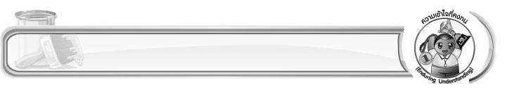
ความเข้าใจที่คงทน (Enduring Understanding)

การลงน้ำหนักแสงเงาและจัดระยะความลึกได้เหมาะสมจะทำให้ภาพดูมีมิติและสมจริง

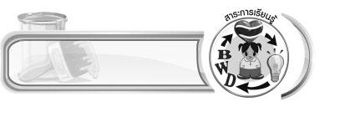
สาระการเรียนรู้

ทำอย่างไรให้ภาพสวยงาม
1. น้ำหนักแสงเงา
2. การจัดระยะความลึกในภาพ


คุณลักษณะอันพึงประสงค์

มุ่งมั่นในการทำงาน
ตัวชี้วัดที่ 6.2 ทำงานด้วยความเพียรพยายามและอดทนเพื่อให้งานสำเร็จตามเป้าหมาย


สมรรถนะสำคัญของผู้เรียน

ความสามารถในการคิด

ชิ้นงานหรือภาระงาน (หลักฐาน ร่องรอยแสดงความรู้)

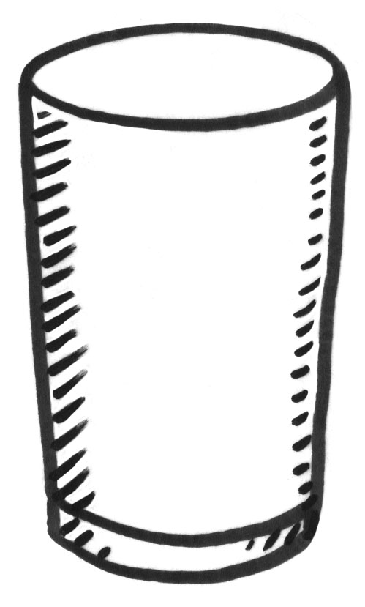 ระบายสีภาพด้วยดินสอ โดยใช้ความรู้เกี่ยวกับการจัดระยะ ความลึก น้ำหนักและแสงเงา
ชิ้นงานที่ 4 เรื่อง การสร้างสรรค์ผลงานการระบายสีภาพโดยเน้นการจัดระยะความลึกน้ำหนักและแสงเงา

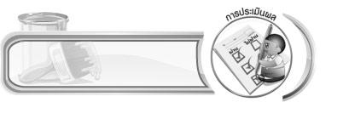
การประเมินผล

1. การประเมินผลตัวชี้วัด
ชิ้นงานที่ 4 เรื่อง การสร้างสรรค์ผลงานการระบายสีภาพโดยเน้นการจัดระยะความลึกน้ำหนักและแสงเงา
เกณฑ์การประเมิน | ระดับคะแนน
เกณฑ์การประเมิน | 4 | 3 | 2 | 1
การสร้างสรรค์ผลงานการระบายสีภาพ  โดยเน้นการจัดระยะความลึกน้ำหนักและแสงเงา | สร้างสรรค์ผลงานการระบายสีภาพ  โดยเน้นการจัดระยะความลึกน้ำหนักและแสงเงาได้สวยงาม เหมาะสม แสดงถึงความคิดสร้างสรรค์มาก แตกต่างจากที่ครูยกตัวอย่าง และสามารถให้คำแนะนำเพิ่มเติมกับผู้อื่นได้ | สร้างสรรค์ผลงาน  การระบายสีภาพ  โดยเน้นการจัดระยะความลึกน้ำหนักและแสงเงาได้สวยงาม เหมาะสม แสดงถึงความคิดสร้างสรรค์บ้าง แตกต่างจากที่ครูยกตัวอย่าง และสามารถให้คำแนะนำเพิ่มเติมกับผู้อื่นได้ | สร้างสรรค์ผลงาน  การระบายสีภาพ  โดยเน้นการจัดระยะความลึกน้ำหนักและแสงเงาได้ แสดงถึงความคิดสร้างสรรค์เล็กน้อย โดยต้องอาศัยคำแนะนำจากผู้อื่นบ้าง | สร้างสรรค์ผลงาน  การระบายสีภาพ  โดยเน้นการจัดระยะความลึกน้ำหนักและแสงเงาได้ แต่ไม่แสดงถึงความคิดสร้างสรรค์ และต้องอาศัยคำแนะนำจากผู้อื่นบ้าง
2. การประเมินผลคุณลักษณะอันพึงประสงค์
มุ่งมั่นในการทำงาน
ตัวชี้วัดที่ 6.2 ทำงานด้วยความเพียรพยายามและอดทนเพื่อให้งานสำเร็จตามเป้าหมาย
พฤติกรรมบ่งชี้ | ไม่ผ่าน (0) | ผ่าน (1) | ดี (2) | ดีเยี่ยม (3)
6.2.1 ทุ่มเททำงาน อดทน  ไม่ย่อท้อต่อปัญหา  และอุปสรรคใน  การทำงาน  6.2.2 พยายามแก้ปัญหา  และอุปสรรคใน  การทำงานให้สำเร็จ  6.2.3 ชื่นชมผลงานด้วย  ความภาคภูมิใจ | ไม่ขยัน อดทน  ในการทำงาน | ทำงานด้วยความขยัน  พยายามให้งานสำเร็จตามเป้าหมาย | ทำงานด้วยความขยัน  อดทน พยายาม  ให้งานสำเร็จตาม  เป้าหมาย ชื่นชม  ผลงานด้วยความ-  ภาคภูมิใจ | ทำงานด้วยความขยัน  อดทน ไม่ย่อท้อ  ต่อปัญหาในการทำงาน พยายาม  ให้งานสำเร็จตาม  เป้าหมาย ชื่นชมผลงานด้วยความ-ภาคภูมิใจ


การจัดกิจกรรมการเรียนรู้

1. ให้นักเรียนร่วมกันสนทนาแสดงความคิดเห็นเกี่ยวกับแสงที่มาจากธรรมชาติ และแสงที่มนุษย์สร้างขึ้น
2. ให้นักเรียนร่วมกันแสดงความคิดเห็นเกี่ยวกับแสงที่มีอิทธิพลต่อการสร้างงานทัศนศิลป์
3. ให้นักเรียนร่วมกันสนทนาเกี่ยวกับภาพที่ลงแสงเงากับภาพที่ไม่ลงแสงเงา
4. ให้นักเรียนฝึกปฏิบัติการลงแสงเงาด้วยลายเส้นเมื่อแสงส่องมาทางขวา และทางซ้าย
5. ให้นักเรียนฝึกปฏิบัติการลงแสงเงาด้วยสีเมื่อแสงส่องมาทางขวา และทางซ้าย
6. ให้นักเรียนเปรียบเทียบภาพที่ให้แสงเงากับภาพที่ไม่ให้แสงเงา
7. ให้นักเรียนเปรียบเทียบการลงแสงเงาด้วยเส้นและการลงแสงเงาด้วยสี
8. ให้นักเรียนสนทนาเกี่ยวกับความสำคัญของการจัดระยะ ความลึกให้กับภาพ
9. ให้นักเรียนฝึกปฏิบัติการจัดระยะความลึกในภาพ
10. นักเรียนและครูร่วมกันสรุปความรู้ ดังนี้
- การลงน้ำหนักแสงเงาและจัดระยะความสึกได้เหมาะสมจะทำให้ภาพดูมีมิติและสมจริง

สื่อการเรียนรู้

- ชิ้นงานที่ 4 เรื่อง การสร้างสรรค์ผลงานการระบายสีภาพโดยเน้นการจัดระยะความลึกน้ำหนักและแสงเงา
- ธรรมชาติและสิ่งแวดล้อมรอบตัว
- วัสดุอุปกรณ์ในการวาดภาพระบายสี

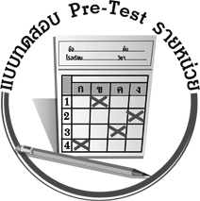
แบบทดสอบก่อนเรียน (Pre-Test)
ได้....................คะแนน
คะแนนเต็ม 10 คะแนน
ชื่อ_____________________นามสกุล_____________________เลขที่________ชั้น_________
ให้ระบายคำตอบที่ถูกต้องลงในวงกลมตัวเลือกให้เต็มวง (ห้ามระบายนอกวง)
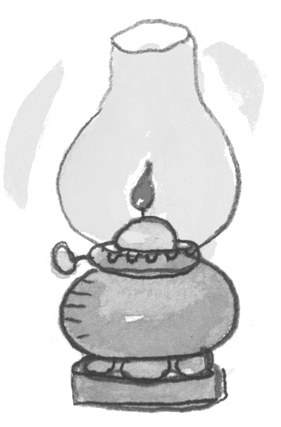
1. แสงธรรมชาติเกิดจากสิ่งใด
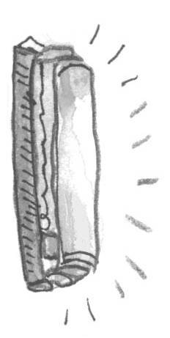
1 2

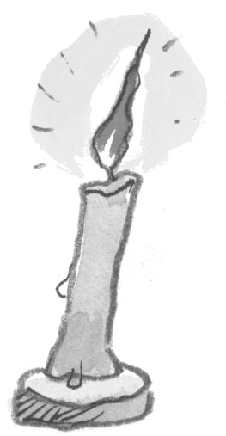


3 4

2. เหตุใดต้องมีแสงเงาอยู่ในภาพวาด
1 เพื่อให้ภาพมีมิติ สมจริง 2 เพื่อให้ภาพมีลายเส้น
3 เพื่อให้ภาพมีรูปร่างเรขาคณิต 4 เพื่อให้ภาพวาดคล้ายภาพพิมพ์
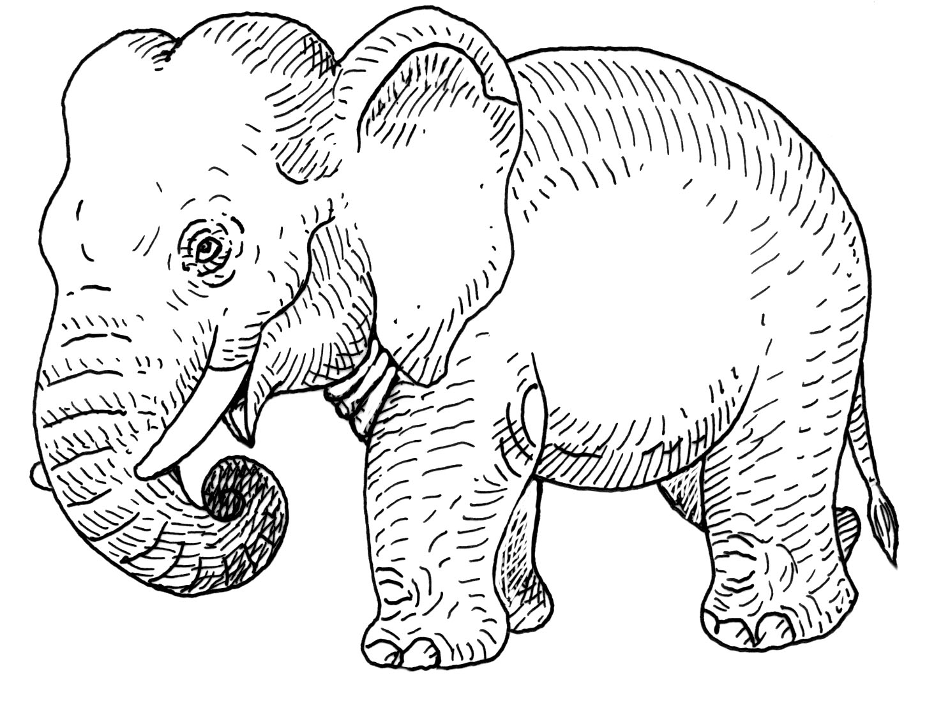
3. ข้อใดเกี่ยวข้องกับภาพนี้
1 ภาพที่ใช้เส้นพู่กัน 2 ภาพที่ให้แสงเงาด้วยสี
3 ภาพที่ไม่มีแสงเงา 4 ภาพที่ให้แสงเงาด้วยลายเส้น

4. ทำอย่างไร นักเรียนจึงจะวาดภาพให้ดูมีระยะและความลึกได้อย่างชำนาญ
1 ฝึกฝนการระบายสีเทียน
2 สังเกตจากสิ่งแวดล้อม และฝึกฝน
3 ใช้ปากกาในการวาดภาพ
4 ลงแสงเงาตามจินตนาการ

5. ข้อใดถูกต้อง
1 เงากับแสงคือสิ่งเดียวกัน 2 เงาเกิดอยู่ตรงข้ามกับแสง
3 เงาเกิดอยู่ข้างเดียวกับแสง 4 เงาไม่จำเป็นต้องเกิดขึ้นพร้อมแสง

6. ข้อใดเกี่ยวข้องกับคำว่า “ความลึก” ในภาพวาดน้อยที่สุด
1 แสงเงาในภาพ 2 น้ำหนักในภาพ
3 การจัดระยะในภาพ 4 ความหมายในภาพ

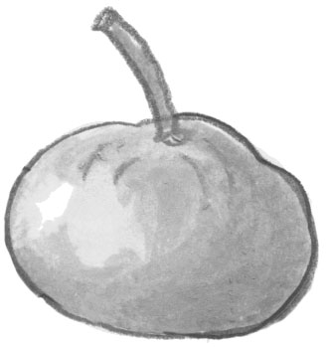
7. สิ่งใดทำให้เกิดแสงและเงา

1 2

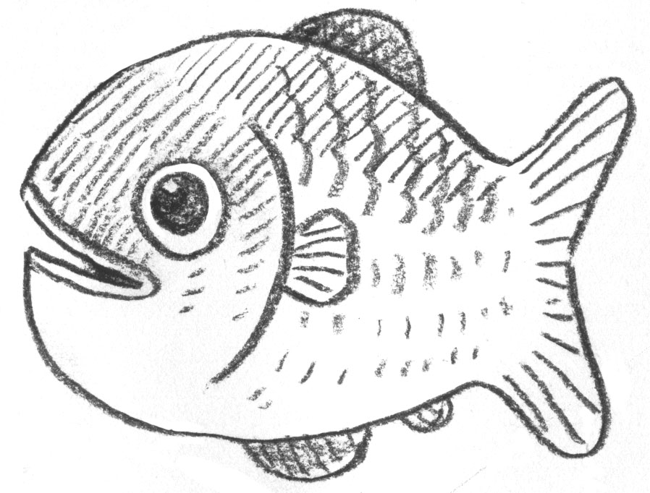
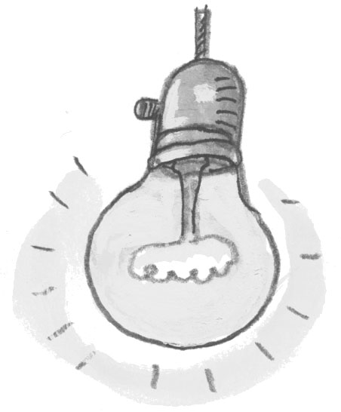

3 4
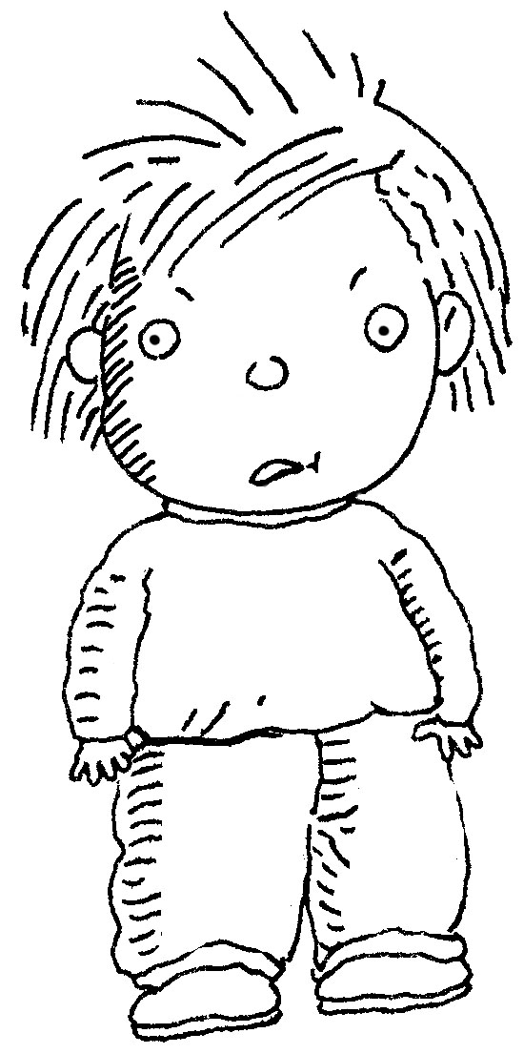
8. จากภาพนี้แสงให้เห็นว่าแสงส่องมาในทิศทางอย่างไร

1 2

3 4

9. แสงจากสิ่งที่มนุษย์สร้างขึ้น คือข้อใด
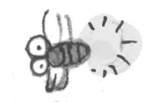

1 2



3 4

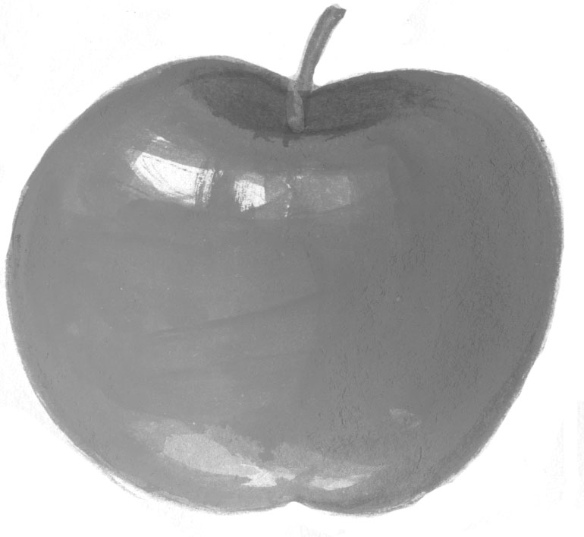
10. ข้อใดถูกต้องเกี่ยวกับภาพนี้
1 เป็นภาพลายเส้น
2 เป็นการลงแสงเงาด้วยเส้น
3 เป็นการลงแสงเงาด้วยสี
4 เป็นภาพที่ไม่มีแสงเงา

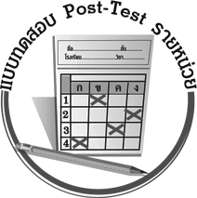
แบบทดสอบหลังเรียน (Post-Test)
ได้....................คะแนน
คะแนนเต็ม 10 คะแนน
ชื่อ_____________________นามสกุล_____________________เลขที่________ชั้น_________
ให้ระบายคำตอบที่ถูกต้องลงในวงกลมตัวเลือกให้เต็มวง (ห้ามระบายนอกวง)
1. ข้อใดเกี่ยวข้องกับภาพนี้
1 ภาพที่ใช้เส้นพู่กัน 2 ภาพที่ให้แสงเงาด้วยสี
3 ภาพที่ไม่มีแสงเงา 4 ภาพที่ให้แสงเงาด้วยลายเส้น

2. ข้อใดถูกต้อง
1 เงากับแสงคือสิ่งเดียวกัน 2 เงาเกิดอยู่ตรงข้ามกับแสง
3 เงาเกิดอยู่ข้างเดียวกับแสง 4 เงาไม่จำเป็นต้องเกิดขึ้นพร้อมแสง

3. แสงธรรมชาติเกิดจากสิ่งใด
1 2

3 4

4. ข้อใดเกี่ยวข้องกับคำว่า “ความลึก” ในภาพวาดน้อยที่สุด
1 แสงเงาในภาพ 2 น้ำหนักในภาพ
3 การจัดระยะในภาพ 4 ความหมายในภาพ

5. เหตุใดต้องมีแสงเงาอยู่ในภาพวาด
1 เพื่อให้ภาพมีมิติ สมจริง 2 เพื่อให้ภาพมีลายเส้น
3 เพื่อภาพมีรูปร่างเรขาคณิต 4 เพื่อให้ภาพวาดคล้ายภาพพิมพ์

6. ทำอย่างไร นักเรียนจึงจะวาดภาพให้ดูมีระยะและความลึกได้อย่างชำนาญ
1 ฝึกฝนการระบายสีเทียน 2 สังเกตจากสิ่งแวดล้อม และฝึกฝน
3 ใช้ปากกาในการวาดภาพ 4 ลงแสงเงาตามจินตนาการ

7. จากภาพนี้แสดงให้เห็นว่าแสงส่องมาในทิศทางอย่างไร

1 2

3 4

8. แสงจากสิ่งที่มนุษย์สร้างขึ้น คือข้อใด
1 2

3 4

9. ข้อใดถูกต้องเกี่ยวกับภาพนี้
1 เป็นภาพลายเส้น
2 เป็นการลงแสงเงาด้วยเส้น
3 เป็นการลงแสงเงาด้วยสี
4 เป็นภาพที่ไม่มีแสงเงา

10. สิ่งใดทำให้เกิดแสงและเงา
1 2

3 4

เฉลย แบบทดสอบก่อนเรียน (Pre-Test)
1.42.13.44.2 5.2
6.27.48.19.410.3
เฉลย แบบทดสอบหลังเรียน (Post-Test)
1.42.23.44.2 5.1
6.27.18.49.310.4


แบบบันทึกสรุปผลการเรียนรู้สำหรับผู้เรียน

ชื่อ-นามสกุล...................................... เลขที่ ............................................ ชั้น ..................................
วันที่ ................................................ เดือน ........................................................... พ.ศ. .....................
คำชี้แจง ให้นักเรียนบันทึกสรุปผลการเรียนรู้จากหน่วยการเรียนรู้นี้
นักเรียนมีความรู้สึกอย่างไร หลังจากที่เรียนหน่วยการเรียนรู้นี้แล้ว
......................................................................................................................

นักเรียนยังไม่เข้าใจเรื่องใด อีกบ้างที่เกี่ยวกับหน่วยการเรียนรู้นี้ ซึ่งต้องการให้ครูอธิบายเพิ่มเติม
.....................................................................................................................................................................

นักเรียนได้รับความรู้เรื่องใดบ้างจากหน่วยการเรียนรู้นี้
............................................................................................................................................................
....................................................




หน่วยการเรียนรู้ที่
................................................................

นักเรียนจะสามารถนำความรู้ ความเข้าใจจากหน่วยการเรียนรู้นี้ไปใช้ประโยชน์ในชีวิตประจำวันได้อย่างไรบ้าง
............................................................................................................................................................................................................................
นักเรียนได้ทำกิจกรรมอะไรบ้าง ในหน่วยการเรียนรู้นี้
............................................................................................................................................................................................................................................

ผลงานที่นักเรียนชอบและต้องการคัดเลือกเป็นผลงานดีเด่นจาก
หน่วยการเรียนรู้นี้คือผลงานใดบ้าง
เพราะอะไร
..............................................................................................................

หมายเหตุ ให้ครูสำเนาแบบบันทึกนี้เพื่อให้นักเรียนบันทึกทุกหน่วยการเรียนรู้
1. ครูสามารถนำแบบบันทึกนี้ไปใช้เป็นหลักฐานและข้อมูลเพื่อปรับปรุง และพัฒนากระบวนการเรียนรู้ของผู้เรียน
2. ครูสามารถนำแบบบันทึกนี้ไปใช้ประกอบการทำวิจัยในชั้นเรียนเพื่อเป็นผลงานประกอบการเลื่อนวิทยฐานะได้
1. ครูสามารถนำแบบบันทึกนี้ไปใช้เป็นหลักฐานและข้อมูลเพื่อปรับปรุง และพัฒนากระบวนการเรียนรู้ของผู้เรียน
2. ครูสามารถนำแบบบันทึกนี้ไปใช้ประกอบการทำวิจัยในชั้นเรียนเพื่อเป็นผลงานประกอบการเลื่อนวิทยฐานะได้

